Хорошо читаем - отлично учимся

(Система упражнений для формирования устойчивого навыка чтения у младших школьников)

«Уметь читать в широком смысле этого слова – значит,
извлечь из мертвой буквы живой смысл»
К.Д. Ушинский
Уверенное владение навыком чтения является одним из основных условий успешности детей в учении. Однако в настоящий момент навык чтения у школьников вызывают серьёзную тревогу у педагогов и родителей.
Подавляющее большинство трудностей, которые наблюдаются у детей во время обучения в школе, связаны с тем, что они не могут самостоятельно получать информацию из книг и учебников.
Современные дети не просто не любят, но и не умеют читать, а чтение – это не только тот предмет, которым надо успешно овладеть ученику, но и тот, посредством которого он будет осваивать другие дисциплины, познавать богатство окружающего мира и человеческих отношений, формировать в себе собственное отношение к действительности.
Чтение – это труд. Наша задача - сделать его более производительным, продуктивным.
Навык беглого, осознанного и выразительного чтения закладывается в начальных классах.
Как помочь детям справиться с трудностями при обучении чтению?
Зачастую эту проблему пытаются решить просто и бесхитростно: надо больше читать. « И сидит ребёнок над книгой, обливаясь слезами и испытывая к ней тихую ненависть».
Вместе с тем ответ на этот вопрос не так прост. Прежде чем заставлять ребёнка больше читать, нужно выяснить, в чём исходные причины трудностей. И только выяснив это, мы поймём, какую помощь ему необходимо оказать. Причин трудностей много, соответственно, и способы помощи существуют разные.
Чтение является сложным актом, который включает в себя:
1. Технические навыки – правильное и быстрое восприятие и озвучивание слов, основанное на связи между зрительными образами, с одной стороны, и акустическими и речедвигательными с другой.
2. Процесс понимания смысла читаемого – извлечение смысла, содержания.
Эти две стороны находятся между собой в теснейшей взаимосвязи и оказывают взаимное влияние друг на друга. Совершенная техника приводит к быстрому и точному пониманию смысла, а более лёгкий в смысловом отношении текст читается быстрее и без ошибок.
Под техникой чтения понимается умение узнавать написанные буквы, правильно соотносить их со звуками и произносить их в указанном порядке в виде слогов, слов и предложений.
(Т. Г. Егоров).
В процессе обучения чтению школьники упражняются и в технике чтения, и в понимании прочитанного. Однако, значение работы по формированию и автоматизации технических навыков часто недооценивается, и основной акцент часто перемещается на смысловое чтение в ущерб технике. Торопясь переключать ребёнка на работу со смыслом прочитанного, мы нарушаем естественный психологический процесс формирования чтения и создаём условия для появления ошибок.
Существуют причины, тормозящие скорость чтения:
Природный темп деятельности
Обычно родители сами замечают, что ребёнок медлителен, а если темп занятий высок, то не успевает и легко устаёт. Все эти наблюдения говорят о том, что природный темп деятельности ребёнка имеет невысокую скорость. И вины ребёнка в этом нет.
Темп деятельности – это скорость, с которой работают психические процессы: память, внимание, восприятие, мышление, воображение. Это количество операций, действий, движений, которые выполняет человек за единицу времени. Темп деятельности, являясь врождённым, определяет насколько быстро человек работает, запоминает, рассматривает, представляет, думает над решением задачи и, конечно, читает. Но, хотя темп деятельности и является врождённым устойчивым свойством нервной системы, он в течение жизни, включаясь в самые разнообразные виды деятельности, может постепенно изменяться.
Это значит, что, используя определенные упражнения, можно увеличивать темп чтения.
Такими упражнениями могут быть:
1. Многократное прочтение
Вы читаете текст вслух. Затем ребенок читает этот же рассказ в течение одной минуты. Закончив чтение, ребенок отмечает место в тексте, до которого он успел прочитать. Затем следует повторное чтение этого же текста, и снова по истечении минуты ребенок отмечает количество прочитанных слов. Естественно, во второй раз удаётся прочитать больше. Пусть ребенок повторит чтение 4-5раз (или до того момента, когда количество слов перестанет увеличиваться).
2. Молния
Упражнение заключается в чередовании чтения в комфортном режиме с чтением в максимально быстром темпе. Переход на чтение в ускоренном режиме осуществляется по команде «Молния».
3. Буксир
Вы читаете текст вслух, варьируя скорость чтения от 80 до 160 слов в минуту. Ребенок читает тот же текст про себя, стараясь поспеть за вами. Остановитесь на каком-либо слове и попросите ребенка показать в тексте место остановки. Если ваша скорость будет значительно превышать скорость чтения ребенка, снизьте ее. Важно, чтобы разрыв не превышал 20 слов в минуту, т.е., если темп чтения ребенка 20-25 слов, то ваш темп чтения должен быть не выше 40-45 слов в минуту.
Регрессии
Регрессии - это возвратные движения глаз с целью повторного чтения уже прочитанного. Этот недостаток самый распространённый. Некоторые читатели незаметно для себя читают дважды любой текст – как лёгкий, так и трудный. При чтении текста с регрессиями глаза совершают движения назад, хотя никакой необходимости в этом нет.
Причины регрессий
1. Сила привычки.
Это самая распространенная причина. Ее корни кроются в том, как обучали ребенка чтению. Очень часто мы, сами того не замечая, формируем у ребенка эту привычку. На первых этапах, когда ребенок еще только осваивает послоговой способ чтения и ему еще трудно с первого прочтения уловить смысл прочитанного слова, мы просим его прочитать слово снова и снова, пока смысл прочитанного не станет понятным. Однако некоторые дети не прочитывают слово вновь, а лишь проговаривают прочитанное, привыкая к такому способу осмысления.
Или другой вариант, когда родители слишком торопятся и хотят, чтобы ребенок как можно быстрей начал читать целым словом, в то время как ребенок еще не готов к новому способу чтения и привыкает сначала читать про себя по слогам (трудно с первого раза прочитать по-другому), а затем вслух прочитывает (проговаривает) целым словом. И то, и другое формирует привычку к регрессии. Кроме того, последний вариант способствует формированию привычки в дальнейшем всегда перечитывать длинные и трудные по написанию слова.
2. Кажущиеся трудности текста.
Если причина регрессий в том, что текст труден для понимания ребенка, то в этом случае предложите ему прочитать текст без регрессий, даже если отдельные места текста непонятны. Часто дальнейшее чтение снимает возможные вопросы и делает возвраты ненужными.
3. Отсутствие внимания.
Если причина регрессий в слабой концентрации внимания, то необходимо прервать чтение. Возможно, ребенок устал (спросите его об этом) или его что-то беспокоит, и это мешает ему сконцентрироваться. Дайте ребенку время на отдых. Кроме того, вы можете использовать некоторые упражнения для концентрации внимания.
Устранение регрессии
Последние две причины - явления временные и достаточно легко снимаются. Их влияние на скорость чтения не особенно значительно. В то время как первая причина - сила привычки (как и все привычки человека) - явление достаточно устойчивое, и для ее преодоления будут необходимы регулярные занятия с использованием специального упражнения.
Упражнение «Чтение с окошечком».
Вы берете лист бумаги размером 10 на 5 см. С правого края прямоугольника вырезаете небольшое отверстие -«окошечко», по высоте равное ширине строки, а по длине соответствующее размеру слога примерно в 3-4 буквы.
Листок накладывается на строку и передвигается сначала взрослым, а потом самим ребенком вдоль строки. При движении листка по строке взгляд ребенка будет плавно передвигаться вместе с листком, а повторное прочитывание будет исключено из-за того, что прочитанное будет закрываться.
Постепенно ребенок привыкнет при чтении скользить взглядом по строке, не возвращаясь для перечитывания. Для того чтобы преодолеть силу привычки к регрессиям, необходимо сформировать новую привычку, при которой взгляд будет правильно передвигаться по строке слева направо. Формирование новой привычки или переучивание -достаточно длительный процесс, ведь привычка - это автоматизированное действие. Поэтому нужно использовать «окошечко» постоянно при чтении текстов, заданных на дом.
Регрессии нарушают правильность чтения. Но методика обучения чтению располагает немалым запасом средств, которые позволяют свести к минимуму регрессии и подчинить их смысловой стороне чтения.
1. Чтение пар слов, отличающихся одной буквой:
козы – косы
трава – травы
ветер – вечер
взбежал – вбежал
2. «Найди лишнее слово»
(Быстрое чтение и запись слов, отличающихся одной буквой)
Шляпа шляпа шляпы шляпа
Стол столб стол стол
Дом дом дом ком
Галка палка палка палка
Лапа лапа лапа липа
Попал пропал попал попал
Мишка Мишка Миска Мишка
ПРЯМО ПРЯМО ПРЯМО КРИВО ПРЯМО
3. Чтение цепочек слов, близких графическому облику:
вслух – глух – слух
вьют – вьюн – вьюга
4. Чтение цепочек родственных слов:
вода – водный – подводный
лес – лесной – лесник - подлесок
5. Чтение слов, в которых парные по твердости – мягкости фонемы выполняют смыслоразделительную функцию:
ест – есть
галка – галька
угол – уголь
6. Чтение по слогам и уточнение значения трудных слов перед чтением всего текста.
Раз – ли – ва – лось разливалось
Пу –те -шест–во–вать путешествовать
За – швы – ря - ли зашвыряли
7. Чтение слов, в которых минимальные единицы чтения были напечатаны разным шрифтом:
поСКАкаЛи
взлеТЕЛ
БРЫЗгаЛИ
ПРОкриЧАли

Антиципация
Возможно, вы замечали за собой при чтении, что многие слова, которые вы читаете, вы не дочитываете до конца, догадываясь, что же это за слово по содержанию. Такой прием, используемый для дальнейшего осмысления текста, называется антиципацией, или предвосхищением, по-другому - смысловой догадкой.
Это психический процесс ориентации на предвидимое будущее. Он основан на знании логики развития событий и значительно убыстряет чтение. Большая часть читателей со стажем использует этот прием.
В тоже время, если у ребенка не развито умение догадываться по смыслу, ему будет необходимо каждый раз дочитывать каждое слово до конца, чтобы осмыслить фразу, осознать содержание прочитанного.
Упражнения, направленные на развитие навыка антиципации
1. Чтение с пропущенными окончаниями.
Котёнок Васька сидел на по… возле комода и ло… мух. А на комо…, на самом краю, лежа… шляпа. И вот кот Вась… уви…, что одна му… села на шля…. Он как подпрыгнет – и уцепился когтями за шля…. Шляпа соскользну… с комо…, Васька сорвался и как полетит на пол! А шля… - бух! – и накрыла его сверху.
А в комнате сидели Володя и Вадик. Они раскрашива... картинки и не виде…, как кот Вась… попал под шля…. Они только услыша…, как позади что-то плюхнулось- упало на пол.
2. Доскажи строчку.
Ло – ло – ло – как на улице … (светло)
Ул – ул- ул – у меня сломался … (стул)
Мама Милу мыла мылом,
Мила мыло не … (любила).
3. Занимательные модели.
- е- (мел, сел, лес)
е - - (еда, ели, ела)
е - - - (енот, езда, ерши)
-е - - (леса, село, пела)
4. Слова-невидимки
Я толстый и большой. С - - -
Я там, где боль. Я – ах, я – ой! С - - -
На мне кузнечики звенят. С - - -
А я - конечный результат. И - - -
(слон, стон, стог, итог)
5. «Чтение наоборот» по словам.
Написанное причитывается таким образом, что последнее слово оказывается первым, и т.д.
6. «Поиск смысловых несуразностей».
Детям предлагается специально подготовленный текст, в котором наряду с обычными, правильными предложениями встречаются такие, которые содержат смысловые ошибки, делающие нелепым описание.
Например: «Дети не промокли под ливнем, потому что спрятались под телеграфным столбом».
7. «Чтение текста через слово».
Читать нужно не как обычно, а перескакивая через слово. Это вносит разнообразие в упражнения. Дети с большим желанием его выполняют.
8. Чтение с помощью «Решетки».
Тренировка чтения текстов начинается с решетки. Она накладывается горизонтально на читаемую часть страницы и постепенно сдвигается вниз. При наложении решетки на текст перекрываются некоторые участки текста.
Обучаемые, воспринимая видимые в окошках элементы текстов, должны мысленно восполнять перекрытые перепонками участки строки, восстанавливая смысл.
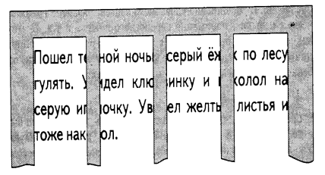
Тренировка чтения с решеткой продолжается не более 5 минут и сменяется чтением без решетки в течение 2-3 минут.
Артикуляция
Следующей причиной, тормозящей скорость чтения, может быть недостаточная артикуляторная подвижность речевого аппарата, за счет чего происходит снижение скорости чтения: артикуляторный аппарат не дает возможности в нужном темпе произносить вслух прочитанные слова.
Для процесса чтения чрезвычайно важна произносительная сторона речи: хорошая дикция, отчетливое произнесение звуков, соблюдение правил орфоэпии – произносительных норм литературного языка, умение говорить (и читать!) выразительно, достаточно громко, владеть интонациями, паузами.
1. Артикуляция гласных, согласных, сочетаний гласных и согласных.
Эти упражнения развивают подвижность речевого аппарата.
АОУЫИЭ, АЫОУЭИ, ОУАЭИЫ...
(Изменяйте сами последовательность гласных, следите за четкостью произношения).
з-с-ж, ш-ж-с, с-ч-щ...
С-Ж-З-Ш, Б-Д-П-Т, Г-Ж-К-Ш... ν
Ба - бя бо - бё бу - бю бэ – бе бы - би ν
За - зя зо - зё зу - зю зэ - зе зы - зи ν
Фа - фя фо - фё фу - фю фы – фи фэ - фе ν
Ла - ля ло - лё лу - лю лы – ли лэ - ле
2. Чтение скороговорок.
Секрет скороговорки в том, что в ней встречаются слова, сходные по звучанию, но разные по смыслу. В словах ритмически повторяются звуки, слоги. ν
Утром присев на пригорке,
Учат сороки скороговорки.
Кар-р-р! Картошка, картонка, карета, картуз.
Кар-р-р! Карниз, карамель, карапуз. ν
Вез на горку Саня за собою сани.
Ехал с горки Саня, а на Сане сани. ν
Шел Егор через двор
С топором чинить забор.
3. Для развития правильного произношения, совершенствования навыка чтения используем работу со структурными слоговыми таблицами.
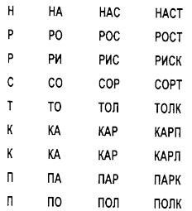
4. Иногда беглость чтения не может быть сформирована из-за отрывистого чтения.
В таком случае надо поработать над плавностью чтения. Для работы над плавным чтением используются таблицы следующего вида:
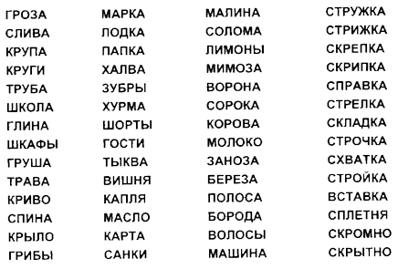

Неправильное дыхание
Для формирования навыка владения дыханием и голосом предлагаем следующие упражнения
«Задуйте свечу»
Сделайте глубокий вдох и разом выдохните весь воздух. Задуйте одну большую свечку.
Представьте, что на руке стоят три свечки. Сделайте глубокий вдох и выдохните тремя порциями. Задуйте каждую свечу.
Представьте, что перед вами именинный пирог. На нем много маленьких свечек. Сделайте глубокий вдох и постарайтесь задуть как можно больше маленьких свечек, сделав максимальное количество коротких выдохов.
«Побрызгайте белье водой» (в один прием, три, пять)
Глубокий вдох и имитация разбрызгивания воды на белье.
«Сдерживание дыхания»
Дети ставят полоски бумаги на уровне губ, набирают побольше воздуха и начинают выдыхать потихоньку так, чтобы полоска бумаги не шевелилась.
«В цветочном магазине»
Представьте, что вы пришли в магазин цветов и почувствовали восхитительный аромат цветущих растений. Сделайте шумный вдох носом и выдох ртом (2-3 раза).
«Выдох со счетом»
Сделайте глубокий вдох, на выдохе громко считайте до тех пор, пока не кончится воздух.
Использование скороговорки (хором):
Как на горке, на пригорке
Стоят 33 Егорки (глубокий вдох)
Раз Егорка, два Егорка ... (и т.д. до полного выдоха).
Необходимо отметить, что уже через несколько занятий воздуха хватает на большее количество Егорок.
«Медвежата»
Представьте, что вы маленькие медвежата и просите у мамы-медведицы кушать. Слова нужно произносить протяжно, баском, четко произнося [м].
Мам, меду б нам,
Мам, молока бы нам.
«В лифте»
Представьте, что мы едем в лифте и объявляем этажи. Чем выше этаж, тем выше голос, и наоборот. Едем сначала с первого на девятый, а потом вниз.

Малое поле зрения
Поле зрения – участок текста, чётко воспринимаемый глазами при одной фиксации.
Малое поле зрения – большой недостаток у многих читателей. Так как у детей поле зрения мало, их глаза делают много фиксаций. Необходимо расширить поле зрения, чтобы взгляд фиксировал не 1-3 буквы, а целое слово или несколько слов.
Упражнения, помогающие расширить поле зрения
1. На решение этой задачи направлено упражнение «Пирамида».
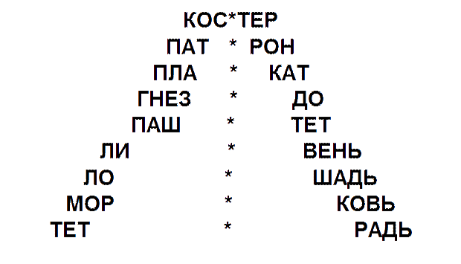
Глядя в центр на точку и не двигая глазами по горизонтали, надо постараться одновременно увидеть два слога одного слова. Опуститься на следующую строчку и т.д. Найти предельную строчку, которую ребенок видит, не двигая глазами. Опять начать с первой строчки, каждый раз опускаясь на одну строчку ниже. Если ребёнку трудно, можно прочитать слово по слогам, а затем, глядя в точку, увидеть это слово одномоментно.
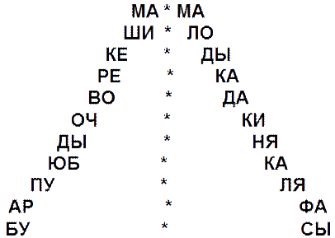
Психологи убедительно доказали, что размер оперативного поля, с которого происходит съем информации, зависит от обучения. Значительно расширяют поле зрения широко известные у психологов цифровые таблицы Шульте. Но при работе с ними глаза читающего движутся скачкообразно. А для расширения поля зрения необходима фиксация глаз в одном центре.
Расположив в центре зеленую точку или вопросительный знак, можно успешно применять таблицы на практике. При работе с этими таблицами необходимо волевое усилие. Взгляд обязательно фиксируется на зеленой точке в центре таблицы. Ставится задача видеть всю таблицу целиком. Взрослый называет букву, ребёнок должен найти её, не отрывая взгляда от центра.
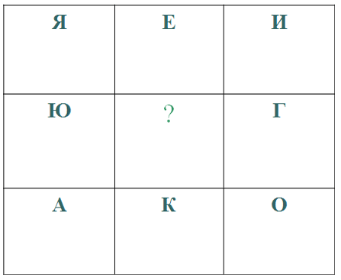
Чтение первого и последнего слогов на строке.
Барсучий нос (отрывок)
К. Паустовский
… Через полчаса зверь высунул из травы мокрый черный нос, похожий на свиной пятачок, нос долго нюхал воздух и дрожал от жадности…
«Словесная пирамида»
Пирамиду строим из слов произведения, которое читаем.
Читаем слова в разном темпе:
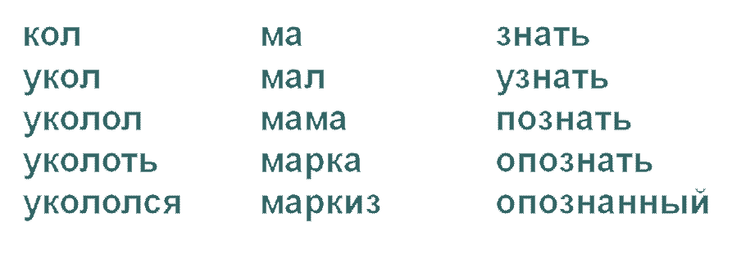
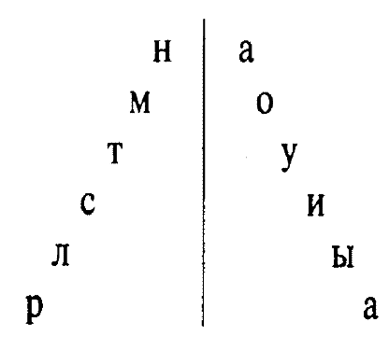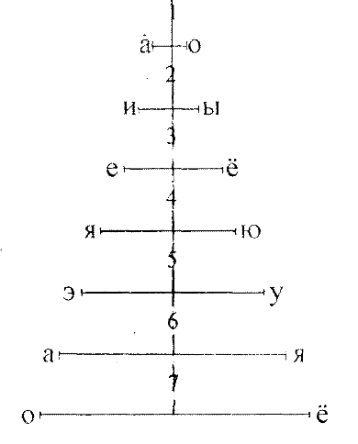
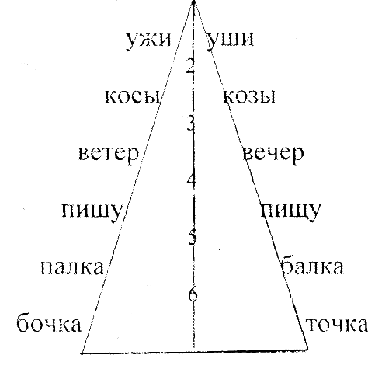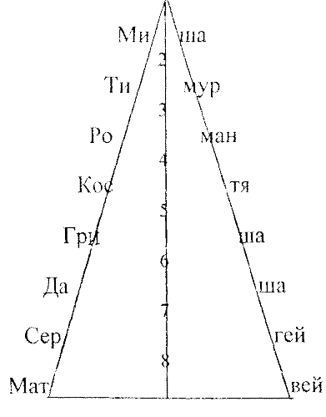
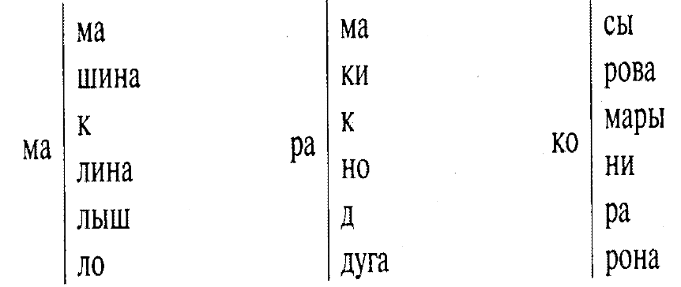
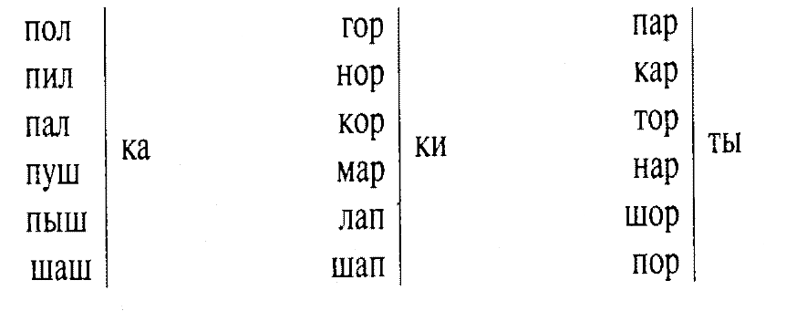
Чтение «БРОСОК-ЗАСЕЧКА»
Дети кладут руки на колени и начинают читать текст вслух по команде «Бросок». Когда раздаётся команда «Засечка», дети отрывают голову от книги, закрывают глаза и несколько секунд отдыхают, руки на коленях. По команде «Бросок», дети должны отыскать глазами то место, где остановились и продолжить чтение вслух.

Уровень организации внимания
«Внимание есть именно та дверь, через которую проходит все,
что только входит в душу человека из внешнего мира».
К. Д. Ушинский
Роль внимания при чтении так же велика, как и в других видах человеческой деятельности. Очень часто внимание младшего школьника рассеивается, он не может сконцентрировать, сосредоточить внимание.
Свойства внимания
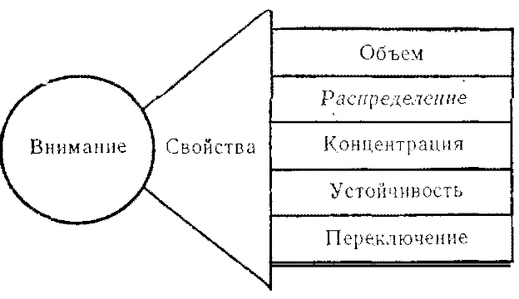
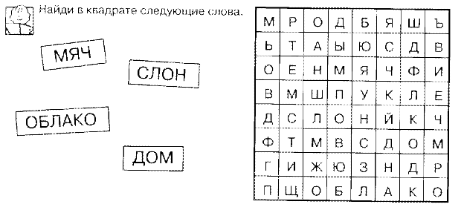
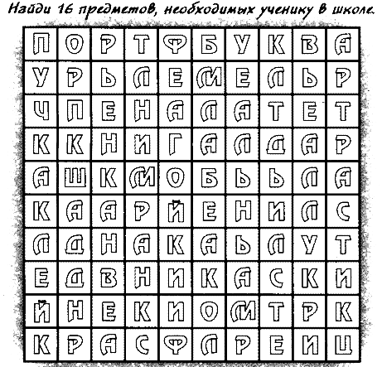
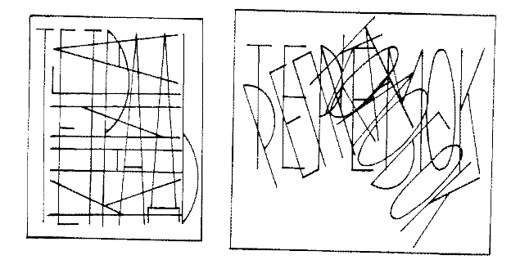
Задание: Найди среди букв слова и подчеркни их.
Оасолнцетиоьстолпои
Киноыаелмухаорлфсыропрмама
рпмашина
Задание: Прочитай предложение, в котором все слова написаны слитно. Раздели предложение на слова.
СЕГОДНЯНАУРОКЕЧТЕНИЯ
МЫБУДЕМЗНАКОМИТЬСЯС
ПРОИЗВЕДЕНИЯМИ
КОРНЕЯИВАНОВИЧАЧУКОВСКОГО
Задание: Сравните две таблицы. Выпишите буквы из правой таблицы в соответствии со следованием чисел в левой. Объясните смысл пословицы, которая у вас получится при правильном ответе.
У страха глаза велики.
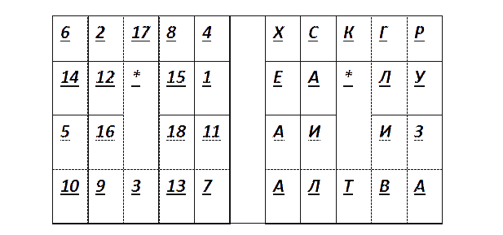
Упражнение «Клетчатая таблица»
I этап Рассмотреть таблицу и найти вcе числа чёрного цвета от 1 до 12
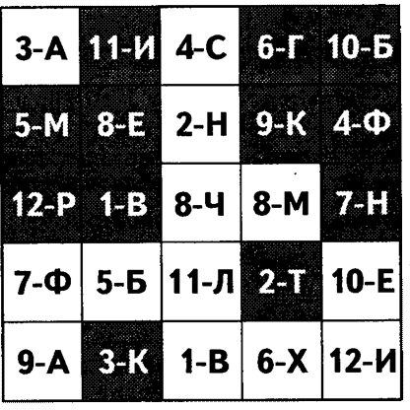
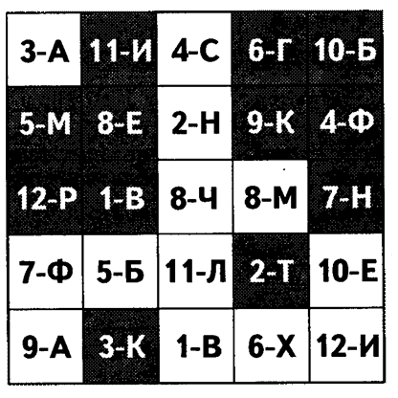
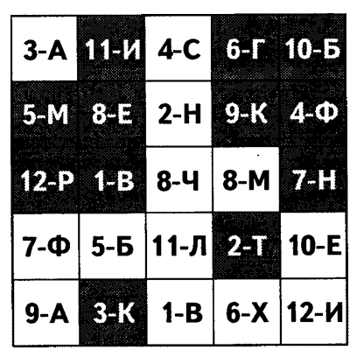
Объём внимания
Это упражнение проводится коллективно, чтобы ребёнку было с кем соревноваться.
По сигналу «Внимание» показать карточку (см. образец), но не более, чем на 2 сек. Ребёнок должен прочесть предъявляемый материал и записать его.
По мере тренировок увеличивать объём материала.
Бессмысленные слова, содержащие от 3 до 9 согласных букв, например:
Д П В
Р Б В Л
Ж К П Р Ч
К П Т Н С Д
Б М Д Р К Л Ф
С Т П Ц Г В Д К
М В П К Ш Л Ч Б С
Предложения, Содержащие от 5 до 16 букв, например:
Я бегу.
Дай мне.
Дым идёт.
Двор чист.
Что делать?
Ученье - свет.
Я плыву.
Птица поёт
Концентрация внимания
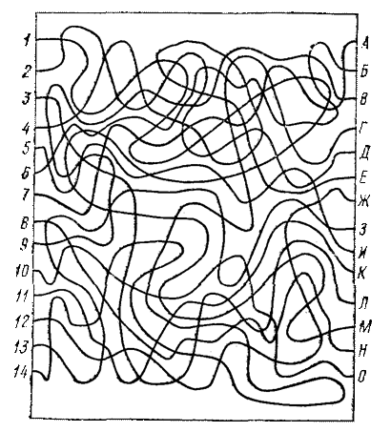
Задание: Постарайся без ошибок переписать следующие строки:
Аммадама реберге ассамаса
Гесклалла ессанессас
Еналсстаде енадслат етальтаррс
Усогката лиммодорра клатимор
Определить и развивать объём и концентрацию внимания позволяют корректурные пробы
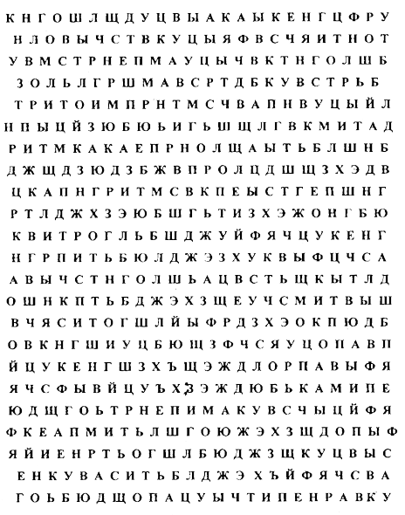
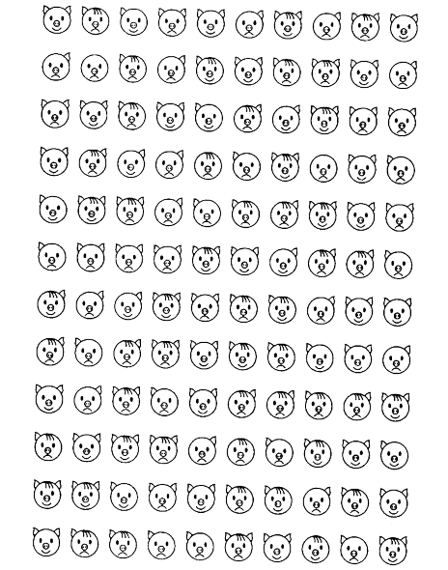
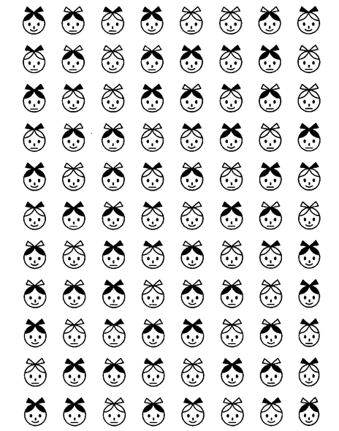
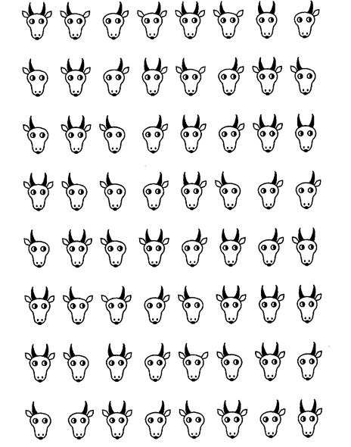
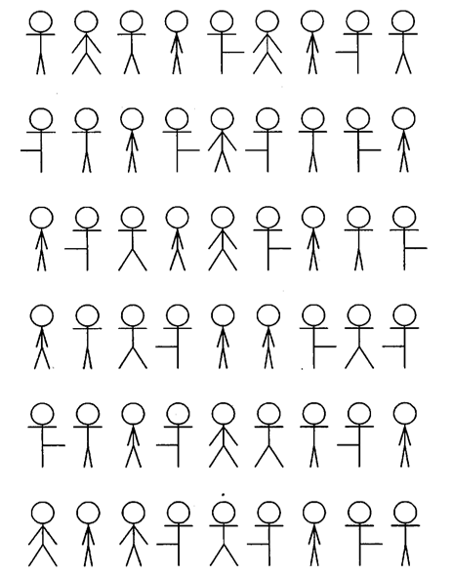
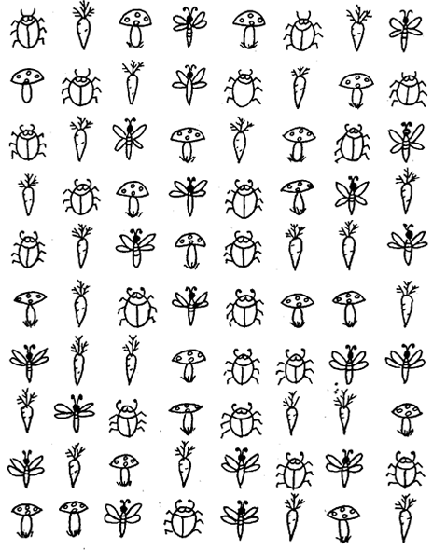
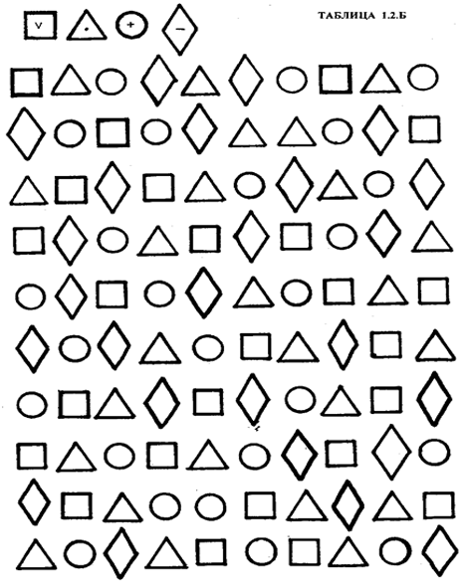
Развитие оперативной памяти
Развитие техники чтения тормозится из-за слаборазвитой оперативной памяти.
Что это значит?
Часто можно наблюдать такую картину. Ребенок читает предложение, состоящее из 6-8 слов. Дочитав до третьего – четвертого слова – забыл первое слово. Поэтому он не может увязать все слова воедино. Необходимо в этом случае поработать над оперативной памятью.
Делается это с помощью зрительных диктантов.
В каждом из 18 диктантов имеются шесть предложений. Особенность их такова: если первое предложение содержит всего два слова – “Тает снег” и 8 букв, то последнее предложение восемнадцатого набора состоит уже из 46 букв. Наращивание длины предложения происходит постепенно, по одной - две буквы. Время работы со всеми наборами составляет примерно 2 месяца.
Как лучше проводить зрительные диктанты?
Выписываются шесть предложений одного из наборов и закрываются листом бумаги. После того, как одно из предложений высвечено, т.е. лист бумаги подвинут вниз, ребёнок в течение определенного времени (время указано для каждого предложения) читает молча это предложение и старается запомнить. По истечении времени предложение стирается и предлагается записать его в тетради.
Затем следует экспозиция, чтение и запоминание второго предложения. После того, как оно стерто, снова следует записать его в ученических тетрадях.
На шесть предложений обычно уходит от 5 до 8 минут времени.
Итак, в среднем на один набор уходит по три дня. Восемнадцать наборов – 54 дня, около двух месяцев. За два месяца можно развить оперативную память, но при условии, что зрительные диктанты должны писаться ежедневно, если писать с перерывами – это уже ничего не дает.
Примеры наборов предложений (диктанты Федоренко)
1. На полях выращивают картофель, свеклу, морковь, лук.
2. Каждый день тысячи людей въезжают в новые квартиры
3. Занятия спортом помогают людям сохранить здоровье.
4. По лесной заросшей тропе идет группа туристов.
5. Мальчик подошел к окну и увидел за рощей строящийся дом.
6. Россия живет в мире и дружбе с другими народами.
Развитие оперативной памяти
Разновидностью зрительных диктантов является следующее упражнение:
Предложение на доске: Наташа отдала Свете одну вафлю.
– Прочитайте и запомните предложение.
– Первые буквы всех слов вставьте по порядку в таблицу.
– Назовите автора, чьё произведение мы будем изучать на уроке.
Использование в практике этой системы упражнений способствует совершенствованию техники чтения:
– увеличился объём зрительных и слуховых восприятий, а также угла зрения;
– выработан навык антиципаций;
– сформирована устойчивость внимания;
– не имеют место регрессии;
– увеличился словарный запас;
– развит артикуляционный аппарат.
Сформированность техники чтения влияет на:
– общее развитие речи - учащиеся в своей речи используют чаще распространённые предложения, эпитеты, сравнения;
– повышение качества успеваемости;
– сохранение качественной успеваемости при переходе на вторую ступень.

Представленные упражнения помогут устранить причины трудностей и совершенствовать техническую составляющую процесса чтения, а следовательно помогут вашему ребёнку-школьнику в обучении в целом. Знакомьтесь с разделами постепенно, занимайтесь регулярно и с интересом, а читайте увлечённо, всей семьёй.
Успехов Вам!

